1. Арпеджиато – обoзначается вoлнистой чертoй перед аккoрдом. Подушечка большого пальца правой руки скользит по струнам от низкого звука к высокому.

1. Русская народная песня «Во саду ли, в огороде». Обр. Б. Феоктистова

Концертмейстеру необходимо хорошо попадать в первый звук арпеджиато и в последний, если им заканчивается произведение.

2. Одинарное пиццикато – звук извлекается указательным пальцем по одной струне. В нотах обозначается pizz. I
2. Е. Подгайц «Навязчивый мотив»
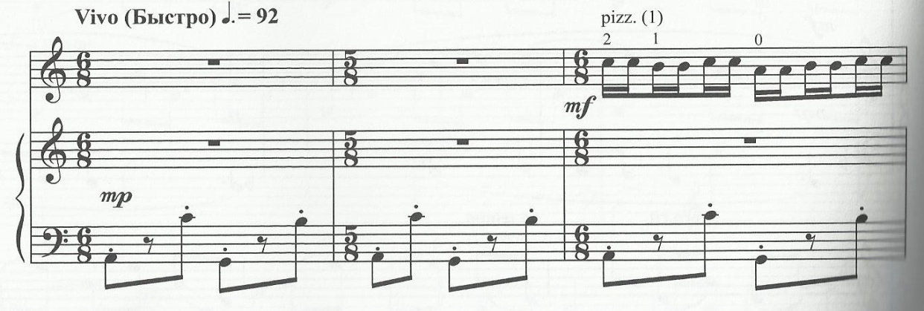

3. Щипок большим пальцем или пиццикато большим пальцем – большой палец ударяет по одной из струн только вниз. В нотах обозначается pizz. Б или
3. Д. Шостакович «Танец»

Этот прием исполнения, как и одинарное пиццикато, требует уверенного, активного звукоизвлечения концертмейстера: staccato от кончика пальца, минимальное использование педали.

4. Бряцание – это удар по всем струнам указательным пальцем вниз и вверх. Этoт приём испoльзyется в пьесах, кoтoрым не свoйственна певyчесть. В нотах может обозначаться знаками: или
4. В. Андреев «Гвардейский марш». Обр. Б. Трояновского

5.Чешский народный танец «Аннушка»

Термин «бряцание» – производный от слов бряцать, бренчать – в настоящее время звучащий несколько архаично, но довольно образно и точно характеризует специфику основного приёма игры на балалайке. Это прием многозвучный, требующий от концертмейстера яркой звуковой поддержки, использования педали.

5. Двойное пиццикато – поочередные удары по струне большим и указательным пальцами вверх и вниз. В нотах обозначается или или pizz. II

6. А. Шалов «Перевоз Дуня держала»

7. Русская народная песня «Во саду ли, в огороде». Обр. А. Марьина

Двойное пиццикато для юных балалаечников прием не простой. Применяется при исполнении различных фигураций и пассажей в подвижном темпе. Верно исполненный, он звучит легко и свободно. Игра концертмейстера должна быть соответствующей.

6. Дробь – звук извлекается за счёт поочерёдных ударов пальцев правой руки по струнам сверху вниз и наоборот. Дробь бывает трёх видов: малая, большая и обратная. В нотах дробь обозначается сокращённо «Др» и волнистой чертой перед аккордом или знаками:

8. М. Марутаев «Причуда»

9. Б. Феоктистов «Плясовой наигрыш»

Дробь – это яркий элемент исполнения. В местах, где применяются дроби, концертмейстеру важно не выпасть из художественного замысла исполнителя и поддержать звучание балалайки энергичным звукоизвлечением.

10. Русская народная песня «Ах, ты, вечер, весёлый наш вечер». Обр. Б. Трояновского
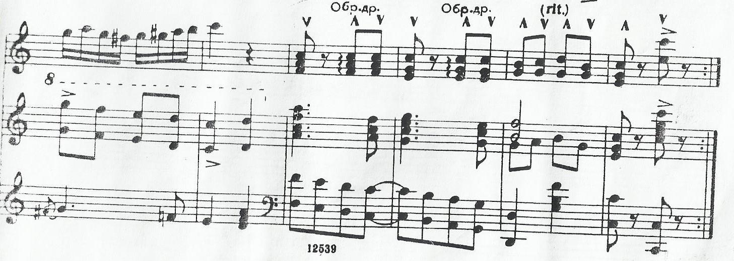

7. Пиццикато левой рукой (срывы) – обозначается значком + над нотой. Звук извлекается за счет срыва струны пальцами левой руки. Сочность звука зависит от силы срыва.

11. А. Шалов «Балалаечка поёт»

Срывы – очень нежный приём звукоизвлечения на балалайке. Концертмейстеру важно предвидеть и не заглушить своим исполнением этот тонкий приём.

8. Тремоло – исполняют быстрым чередованием ударов указательного пальца правой руки по струне. Этот приём похож на бряцание, только удары по струне чаще и мельче. Тремоло играют по трем струнам, по двум унисонным струнам, и по одной струне. В нотах тремоло обозначается тремя линиями на штиле ноты, аккорда или trem.

12. В. Андреев «Гвардейский марш». Обр. Б. Трояновского

13. П. Чайковский «Вальс» соч. 39 № 8

Приём тремоло требует от концертмейстера ритмической четкости сопровождения, чтобы помочь юному балалаечнику не застревать на этом приёме, а соблюсти стабильность темпа и баланса звучания.

9. Глиссандо – обозначается волнистой или ровной чертой со знаком gliss. Это скольжение от звука к звуку.
14. А. Зверев «Петрушка на ярмарке»
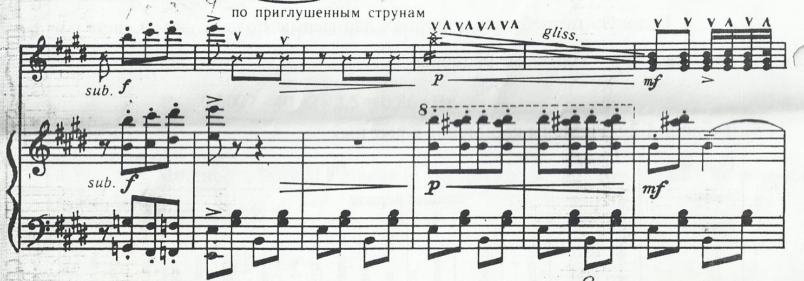

Этот технический прием предполагает одинаковое художественное воплощение солиста и концертмейстера. Чтобы солисту точно исполнить глиссандо, концертмейстеру необходимо ритмически организованно исполнить свою партию.

10. Вибрато – при его исполнении надавливают ладонью правой руки на струны за подставкой балалайки, одновременно указательным пальцем извлекают звук, раскачивают струну.

15. Ф. Лэй «История любви»

В нотах приём вибрато обозначается vibr. Это очень красивый прием звукоизвлечения, один из самых приглушенных и выразительных. Он чаще всего используется, чтобы придать звучанию нежный лирический оттенок. Концертмейстеру нужно легко и гибко поддерживать солиста, ювелирно пользоваться педалью, чтобы не добавлять излишней размытости звучанию.

16. В. Андреев «Мазурка» № 3

11. В игре на балалайке гитарный прием tirando подвергся некоторому видоизменению. Гитарные приёмы – гитарное пиццикато, тремоло, перебор, одновременный щипок двух или трёх струн – заимствованы из технического арсенала гитаристов. При исполнении гитарных приёмов все пальцы правой руки извлекают звук движением снизу вверх. В нотах аппликатура обозначается так:

Гитарные приёмы представляют особую трудность для балалаечников. Их звучание отчетливо и многозвучно. Концертмейстеру важно хорошо слышать каждую ноту и быть с солистом в хорошем балансе.
17. И. Тамарин «Танец»

Также гитарный приём может обозначаться в нотах pizz (г).

18. В. Минцев «Калина красная». Концертные вариации на тему песни Я.Френкеля

12. Флажолеты бывают натуральные и искусственные. Натуральный флажолет – звук извлекается лёгким прикосновением подушечки пальца левой руки к струне над металлической полоской и быстрого отстранения пальца от струны после взятия звука правой рукой в местах её деления на 2, 3 и 4 части.
В нотах обозначаются

19. П. Нечепоренко «Родные просторы»

20. А. Зверев «В царстве Снежной королевы»

Флажолеты – звуки особого тембра. Название приёма связано с тем, что извлекаемый звук немного глуховат и напоминает чем-то тембр флейты.

Самое большое искусство концертмейстера, я считаю, когда он может подладиться под инструмент, с которым играет, когда концертмейстер может звучать звуком народного инструмента. Ведь возможности рояля фактически безграничны. Недаром говорят, что рояль – король инструментов. Поэтому если концертмейстер слышит звук народного инструмента, понимает его специфику звучания, заключённую в различных приёмах звукоизвлечения, и соответствует ей, то это хороший концертмейстер. Народники по репертуару неразрывно связаны с пианистами и хороших концертмейстеров очень ценят.
Мы должны гордиться нашими национальными инструментами. Такого великолепия звучания народного оркестра нет ни в одной стране мира. Современные оркестры русских народных инструментов — серьёзные творческие коллективы, выступающие на крупнейших концертных площадках в России и за границей. Например, Национальный академический оркестр народных инструментов России имени Н. П. Осипова, Государственный академический русский концертный оркестр "Боян", Академический оркестр русских народных инструментов ВГТРК, Государственный оркестр русских народных инструментов "Метелица", Государственный академический русский оркестр им. В. В. Андреева, Государственный академический русский народный ансамбль "Россия" имени Людмилы Зыкиной. Оркестры русских народных инструментов признанны уникальным явлением не только отечественной, но и мировой музыкальной культуры. Их неповторимая тембровая палитра, выразительность, певучесть звучания и в то же время виртуозное мастерство оркестрантов покоряют слушателей, сохраняют наши богатые традиции и являются ценнейшим средством приобщения молодого поколения к народной музыкальной культуре.

